SEGUICI

NEL CUORE D’ALBANIA
TIRANA - KRUJA - DURAZZO - SCUTARI - APOLLONIA - BERAT

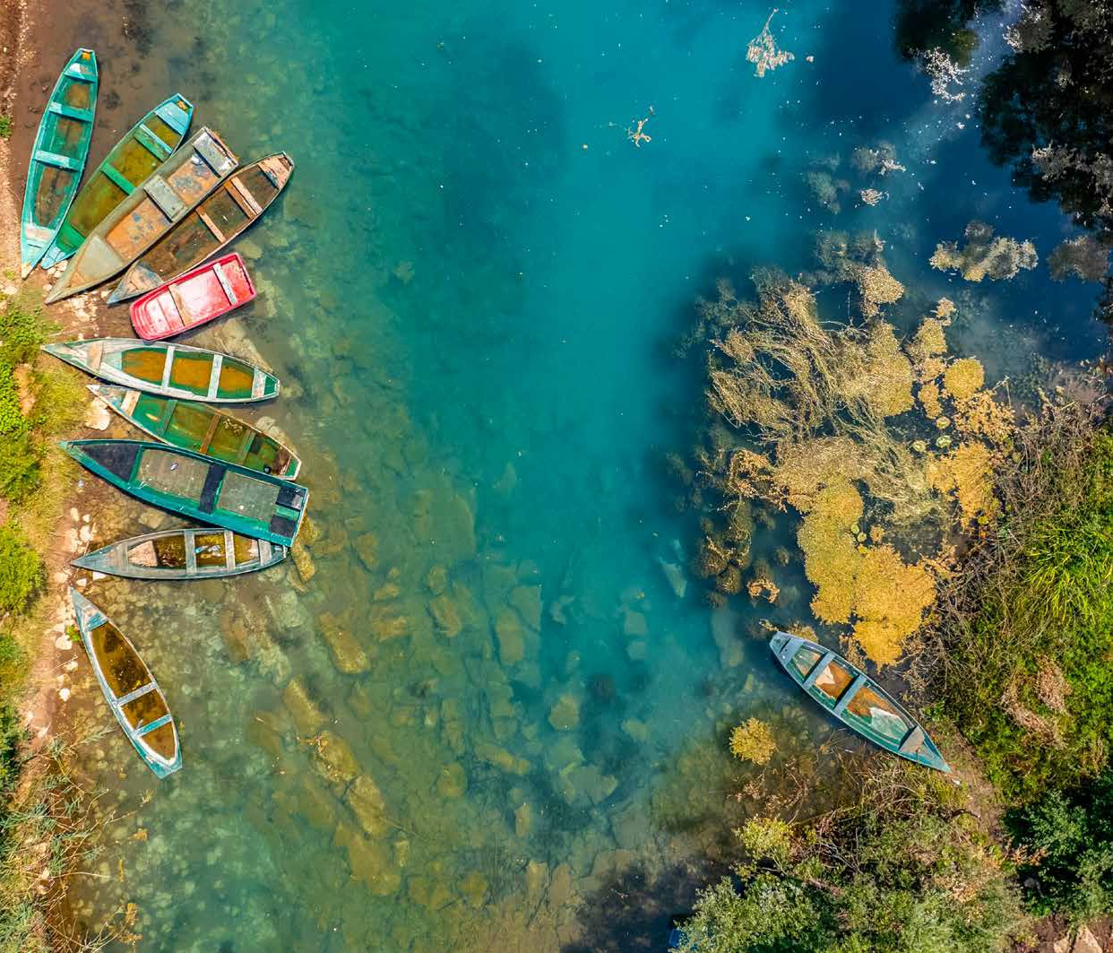
DA GIUGNO A SETTEMBRE 2024 6 GIORNI | 5 NOTTI
DA €835 p.p

DATA PARTENZA:
VENERDI 29 MARZO SPECIALE PASQUA SABATO 6 E 13 APRILE
SABATO 20 APRILE SPECIALE PONTI APRILE GIOVEDI 25 APRILE SPECIALE PONTI APRILE MERCOLEDI 1 MAGGIO SPECIALE 1° MAGGIO
SABATO 4 - 11 - 18 - 25 MAGGIO
SABATO 1 - 8 - 15 - 23 - 30 GIUGNO
SABATO 6 - 13 - 20 - 27 LUGLIO
SABATO 3-10-17-24-31 AGOSTO
SABATO 7 - 14 - 21 - 28 SETTEMBRE
SABATO 5 - 12 - 19 - 26 OTTOBRE
GIOVEDI 31 OTTOBRE SPECIALE PONTE OGNISSANTI
Suppl. singola € 180,00 | Rid. 3°letto adulti 25,00 €
Riduzione Chd 2-12 anni n.c. in 3° letto € 75,00 - Quota Infant 0-2 anni n.c. € 60,00
PARTENZE DA FCO/CIA/MXP/BGY/TSF/BLQ/PSA/NAP/BRI/CTA
LA QUOTA COMPRENDE
- Volo dall’Italia A/r in classe economica (low cost Wizzair, Ryanair, Air Albania o sim.) • 5 Pernottamenti in hotel 4 stelle con prima colazione continentale. • Trasferimenti individuali o di gruppo in arrivo e partenza a Tirana. • Guida locale parlante italiano per l’intero itinerario. • 3 pranzi in ristorante con acqua ed ¼ di vino • 4 cene in hotel o ristoranti locali con acqua + ¼ di vino • Assistenza h24 • Visite e trasferimenti come da programma in bus con aria condizionata. • Tasse locali
PARTENZA GARANTITA

LA QUOTA NON COMPRENDE
- Tasse aeroportuali ed oneri accessori € 75,00 circa p.p. • Pacchetto ingressi a partire dai 12 anni n.c. € 98 p.p., - spese personali, pasti non previsti ed extra di ogni genere. • Escursioni Facoltative • Quota di gestione pratica € 40,00 p.p. (inclusivo di Polizza assistenza, Med/bag
+ annullamento) • Mance per autista e guida (2 persone) fortemente consigliata € 10 p.p. da pagare in loco alla guida ( a partire dai 4 anni).
  - Tutto quanto non espressamente indicato nelle inclusioni • Suppl. volo Alitalia da € 30,00 p.p. • Eventuale estensione mare a sud (base individuale). Suppl. Partenze dal 15/6 al 9/9 incluso € 50,00 p.p.

N.B. L’ordine e/o l’esecuzione delle visite potrebbe subire delle variazioni per problemi di ordine tecnico pratico, per motivi legati al meteo e/o all’orario di arrivo e partenza dei voli.Tali variazioni potrebbero influire sull’esecuzione generale dei servizi, senza alcuna responsabilità
per il T.O. Il tour sarà eseguito con un minimo di 15 passeggeri. In caso dimancato raggiungimento del numero minimo, sarà proposto ai clienti un tour alternativo nella stessa data, oppure sarà effettuato come “multilingue”
NEL CUORE D’ALBANIA
TIRANA - KRUJA - DURAZZO - SCUTARI - APOLLONIA - BERAT
PROGRAMMA DI VIAGGIO
Giorno 1: Italia – Tirana
Partenza dai principali aeroporti italiani con volo in classe economica. Accoglienza in aeroporto a Tirana e trasferimento in hotel.. A seconda dell’orario di arrivo possibilità di effettuare il check in . Proseguimento per un Walking Tour della Capitale: si visiteranno Il Museo di Storia Naturale che mostra reperti della Storia Antica, del Medioevo, del Rinascimento, della guerra di indipendenza, della guerra antifascista di liberazione nazionale, del periodo del terrore comunista e di Madre Teresa. Si prosegue poi verso Piazza Skanderbeg e verso la moschea di Et’hem Bey, fondata alla fine del XVIII secolo, la Torre costruita nel 1822, il Palazzo della Cultura il cui primo mattone fu posato dall’ex presidente sovietico Nikita Hrushov nel 1959. Passaggio dalla Piramide di Tirana, mausoleo del dittatore Enver Hoxha, ora ricostruito con un tocco moderno. Passaggio da Blloku, una volta quartiere generale delle più alte cariche dello Stato comunista. Cena in ristorante a Tirana e pernottamento. N.B. il programma potrebbe variare a seconda N.B. il programma potrebbe variare a seconda dell’orario di arrivo del volo. In caso di arrivo pomeridiano o serale le visite potrebbero essere ridotte o non effettuate. Pasti previsti : Cena in ristorante
Giorno 2: Tirana – Kruja-Durazzo-Tirana (150 km totali)
Dopo la prima colazione partenza alle 08.00 per Kruja, città emblematica della storia e resistenza albanese. Si visiterà il Castello di Kruja, l’antico simbolo della resistenza albanese, che rimase imbattuto dalle invasioni dell’impero Ottomano per 35 anni di assedio. Si visiteranno anche il Museo Nazionale Gjergi Kastrioti sulla vita di Skanderbeg ed il Museo Etnico ricavato dentro l’abitazione appartenuta ad una delle famiglie più ricche del luogo, i Toptani. Si visiterà il Vecchio Bazar, vecchio 450 anni che, al suo apice, ospitava più di 150 commercianti. Oggi, si vendono in esso, oggetti antichi ed artigianali. Pranzo in ristorante. Dopo il pranzo partenza per Durazzo, nell’antichità chiamata anche la “Taverna dell’Adriatico”, città tra le prime in Europa ad aver avuto l’Università, fondata nel 1380. Nata come Università di Studi Religiosi, venne trasferita nel 1396 a Zara, in Croazia, per via delle minacce Ottomane. Si visiterà il Bazar Bizantino, per poi continuare verso l’Anfiteatro Romano, dove sono ancora in corso scavi per il suo completo recupero. Camminata per la via principale, con architetture italiane. Sosta presso la nuova installazione della Veliera dove si potrà ammirare la Torre Veneziana, da poco restaurata. Passaggio sul nuovo Lungomare di Durazzo ricco di bar, locali, ristoranti e sosta per ammirare il tramonto. Partenza per Tirana con sistemazione in hotel 4 stelle. Cena libera e pernottamento Pasti previsti : Colazione in hotel, Pranzo in ristorante
Giorno 3: Tirana – Scutari – Tirana (205 km)
Dopo la prima Colazione partenza per Scutari (circa 2 ore), la più grande città nord-occidentale dell’Albania. Storicamente conosciuta anche come Scodra, è situata in una vallata pianeggiante circondata da alte montagne, le Alpi dinariche, in un contesto ambientale molto particolare. Scutari è una delle più antiche città dell’Europa, e da sempre è uno dei centri culturali più importanti dell’Albania, infatti viene considerata “La culla della cultura albanese” o la capitale culturale dell’Albania. La città presenta fasi diverse di costruzione, dal periodo illirico fino ai giorni nostri. La città vecchia è formata dai diversi quartieri intorno al Castello di Rozafa. Alcune abitazioni sono costruite riutilizzando le rovine delle mura illiriche, romano-bizantine e del periodo ottomano Il Castello potrà essere ammirato dal basso (la salita è dura ed impervia e possibile solo a piedi !). Si Effettuerà una piacevole gita in barca sul Lago di Scutari (o Lago Skadar), inserito dal 2011 nella lista delle Biosfere di Riserva dell’UNESCO, un riconoscimento del suo significato ecologico globale e della sua biodiversità. Pranzo al Buna Park Hotel, dove il fiume e la natura con il paesaggio del castello donano una sensazione idilliaca. Dopo il pranzo, in ristorante tipico, proseguiremo la visita al Ponte Mesi, d’epoca Ottomana, che conta ben 11 archi e poi continueremo con una tappa al museo-laboratorio d’arte “Venice Art Mask Factory” che realizza alcune maschere per il Carnevale di Venezia. Si prosegue per una passeggiata nell’area pedonale della città con tanti negozi tipici di souvenir ed artigianato locale. Ritorno a Tirana (circa 2 ore). Cena e pernottamento. Pasti previsti : Colazione in hotel, pranzo in ristorante a Scutari e cena in hotel o ristorante a Tirana.
Giorno 4: Tirana – Apollonia - Berat
Prima colazione in hotel. Partenza alle 08.30 per il magnifico Parco Archeologico di Apollonia, secondo sito più importante d’Albania. L’antica città dell’Illiria fu fondata all’inizio del VII sec. AC, una città che prosperò molto in epoca romana con diversi imperatori come Ottaviano che furono educati qui. Si visiteranno le Mura di fortificazione della Città, il Prytaneon, il Bouleterion, la Stoa Grande e Piccola, L’Oideon, il Teatro, il Ninfeo ed il Museo nei pressi del Monastero del XIV sec. e della Chiesa di Santa Maria. Si prosegue poi per Berat, patrimonio UNESCO. All’arrivo a Berat, salita al Castello per il pranzo in ristorante (Restoklea o sim), situato nel Castello. Dopo il pranzo, si visiterà il Castello, un vero monumento “vivente” dall’antichità ai giorni recenti. Eretto sulla cima di una collina nel IV sec. A.C., è il gioiello di questa gloriosa città antica. Con un totale di 24 torri di guardia, la vista dal suo cortile fortificato rivela l’intera città di Berat, il fiume Osun e il vecchio Ponte di Gorica. Scenderemo poi per la via ciottolosa del castello e si visiterà la Moschea del Re nel quartiere Mangalem, per poi attraversare il Ponte e il quartiere di Gorica. Si parteciperà ad un divertente “corso di cucina” per imparare qualche tipicità della Gastronomia Albanese. Durante questa “Lezione” si potranno apprendere le preparazioni per alcuni piatti attraverso gli ingredienti acquistati dagli agricoltori locali. A seguire cena a Berat in locale tipico. Pernottamento in Hotel. Pasti previsti : Colazione in hotel, Pranzo in ristorante a Berat e Cena in ristorante a Berat. Giorno 5: Tirana
Dopo la prima colazione visita della città di Tirana. È senza dubbio la città con più energia in Albania. Lo slancio e il ritmo che si percepiscono ovunque creano la sensazione di una capitale che si sta sviluppando giorno dopo giorno. Il passato grigio del comunismo si intreccia con i colori vivaci degli edifici dipinti dopo la caduta del sistema. Caffè, pub e ristoranti moderni sono dotati degli standard più elevati, ma anche dei prezzi più competitivi. La visita inizia al Vecchio Bazar di Tirana, per poi passare al monumento Toptani e il Castello di Tirana. Si prosegue con il Bunk’Art 1, il bunker sotterraneo di Enver Hoxha. E’ un bunker sotterraneo protettivo di cinque livelli e 3000 m2, frutto della paura di Enver Hoxha per il fallout nucleare. Situato nella periferia di Tirana, il bunker si estende per cinque piani sotto la superficie di Tirana e vanta un totale di 106 camere, tutte all’interno di un incredibile spazio di 3000 m2. Salendo sulla funivia di Tirana, si raggiungerà in 15 minuti la montagna più alta della città, il Monte Dajti, a 1613 metri. Il viaggio fornisce una sorta di riassunto della vita in Albania e della sua storia. Le rovine di Dajti rappresentano i più antichi insediamenti di Tirana, risalenti a 10.000-30.000 anni fa. Questo tour offre una vista panoramica mozzafiato di Tirana. Una volta in cima alla montagna si potrà godere dello splendido panorama. Pranzo libero sul Monte Daijti. Dopo il pranzo discesa verso la Capitale. Pomeriggio a disposizione. Al termine, tempo libero a disposizione. Cena di arrivederci. Pasti previsti: colazione e cena a Tirana Giorno 6: Tirana – Italia
Prima colazione in hotel. Check-out. Tempo libero per visite personali e shopping in attesa del trasferimento in aeroporto per il volo di rientro.
Hotel previsti o similari:
Tirana Hotel Theatro/Metro/ Doro City o sim. 4 stelle o similare Berat Hotel Portik o similare 4 stelle

